★★★☆☆
題組：Contest Volumes with Online Judge

題號：10944: Nuts for nuts..

解題者：劉洙愷

解題日期：2008年6月13日

題意：
有兩隻松鼠Ryan和Larry，他們既懶惰又貪婪，他們企圖用最短路徑取得島上所有核果，從自己的巢出發並帶所有核果回他們的巢。
島大小是由x, y組成(都小於20)，”L”是他們的巢(只有一個)，”#”是核果，”.”是普通的路，島上最多15個核果。
松鼠們可以八方向移動。

題意範例：

Sample Input Sample Output
5 5 8
L.... 10
#....
#....

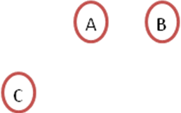
.....
#....
5 5
。。Ｌ。。
。。。。。
。。＃。＃
。。。。。
＃。。。。

解法：

Travelling salesman optimization problem。

解法範例：

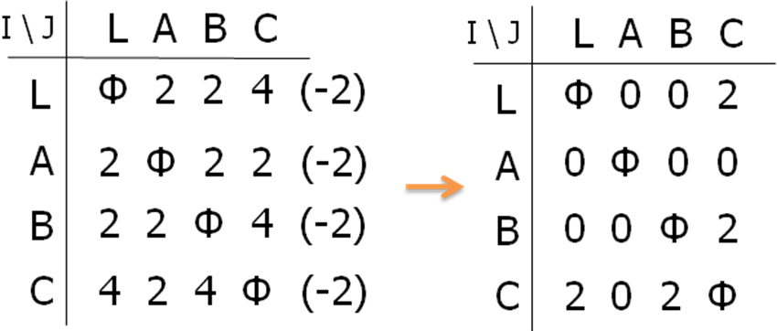
1. 將巢跟所有核桃間的距離存成矩陣。 2. Reduced cost。 Total cost subtracted: 2+2+2+2 = 8。3 . 在利用Branch-and-bound去求最佳解。

討論：

無。

程式：

無。

